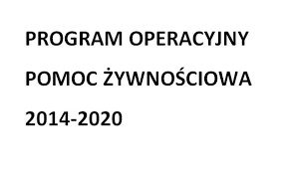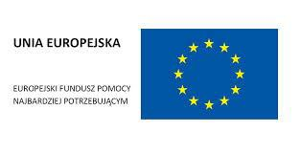

Harmonogram wydawania żywności

w miesiącu GRUDNIU 2017r.
w ramach Programu Operacyjnego Pomoc Żywnościowa 2014-2020
współfinansowanego z Europejskiego Funduszu Pomocy Najbardziej Potrzebującym.
INFORMACJE OTRZYMANE OD ORGANIZACJI POZARZĄDOWYCH

Lp. | NAZWA OSIEDLA  LUB ORGANIZACJI | ADRES  PUNKTU  WYDAWANIA  ŻYWNOŚCI | TERMIN  WYDAWANIA ŻYWNOŚCI | GODZINA  WYDAWANIA ŻYWNOŚCI
1 | Parafialny Oddział Akcja Katolicka w Parafii „Miłosierdzia Bożego” | ul. Konfederacji Dzikowskiej 18  Tarnobrzeg | 11.12.2017 | w godzinach  15.00 - 18.00
2 | Stowarzyszenie Rodzin Katolickich przy Parafii MBNP | ul. Konstytucji 3 Maja 11  Tarnobrzeg | 11.12.2017  12.12.2017 | w godzinach  16.00 - 18.00  16.00 - 18.00
3 | Stowarzyszenie „Nasz Sobów” | ul. Kościelna  Sobów | 12.12.2017 | w godzinach  12.00 - 14.00
4 | Stowarzyszenie Rodzin Katolickich  Koło Parafii pw. Wniebowzięcia NMP  Dominikanie | ul. Kościuszki 2  Tarnobrzeg | 15.12.2017  16.12.2017 | w godzinach  16.00 - 18.00  9.00 - 11.00
5 | ZESPÓŁ CARITAS  przy Parafii Chrystusa Króla | Al. Niepodległości 9  Tarnobrzeg | 14.12.2017 | w godzinach  od 16.00
6 | Stowarzyszenie Emerytów i Rencistów Policyjnych  Zarząd Koła | ul. Sokola 11/106  39-400 Tarnobrzeg | 05.12.2017 | w godzinach  od 10.00-12.00

